14 января – СТАРЫЙ НОВЫЙ ГОД

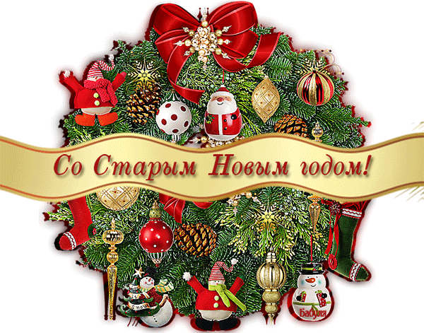

Традиция отмечать Старый Новый год идет от расхождения Юлианского календаря (или иначе календаря «старого стиля») и Григорианского календаря – того, по которому сейчас живет практически весь мир. Расхождение календарей в 20-21 веках составляет 13 дней.
Старый Новый год – это редкий исторический феномен, дополнительный праздник, который получился в результате смены летоисчисления. Из-за данного расхождения календарей мы отмечаем два «Новых года» – по старому и новому стилю. Таким образом, в ночь с 13 на 14 января каждый может позволить себе «допраздновать» самый любимый праздник. Ведь для многих верующих людей Старый Новый год имеет особое значение, поскольку от души отпраздновать его они могут лишь после окончания Рождественского поста.
Интересно, что разница между Юлианским и Григорианским календарями увеличивается каждое столетие, когда число сотен в году от Рождества Христова не является кратным четырем, на один день. Поэтому с 1 марта 2100 года эта разница составит 14 дней. А с 2101 года Рождество и Старый Новый год будут отмечаться на день позже.
Любопытно, но многие уверены, что Старый Новый год отмечают исключительно в странах бывшего СССР. Вовсе нет! Два новых года есть в некоторых кантонах Швейцарии, в Греции, в Черногории, Сербии, Македонии, Румынии. 14 января также праздник для тех жителей Англии, которые придерживаются православия. Так что мы в своем желании праздновать Новый год дважды, как видите, не одиноки.
Сегодня из года в год популярность Старого Нового года растет. Все больше людей относятся к нему, как к самостоятельному празднику, который продлевает очарование Нового года или же позволяет почувствовать это очарование впервые. Ведь этот праздник более спокойный, ему несвойственна суета, которая является неизбежным спутником Нового года.

